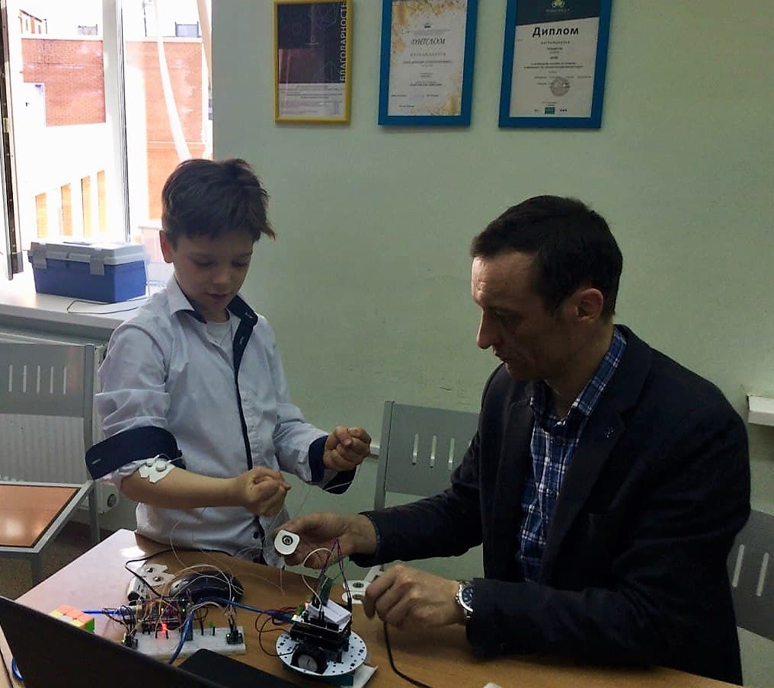

ЭЙВИК -РОБОТИЗИРОВАННАЯ МОТОСОБАКА
С МИОУПРАВЛЕНИЕМ НА ЭЛЕМЕНТАХ ПЕЛЬТЬЕ

Выполнил:
Яковлев Андрей Александрович
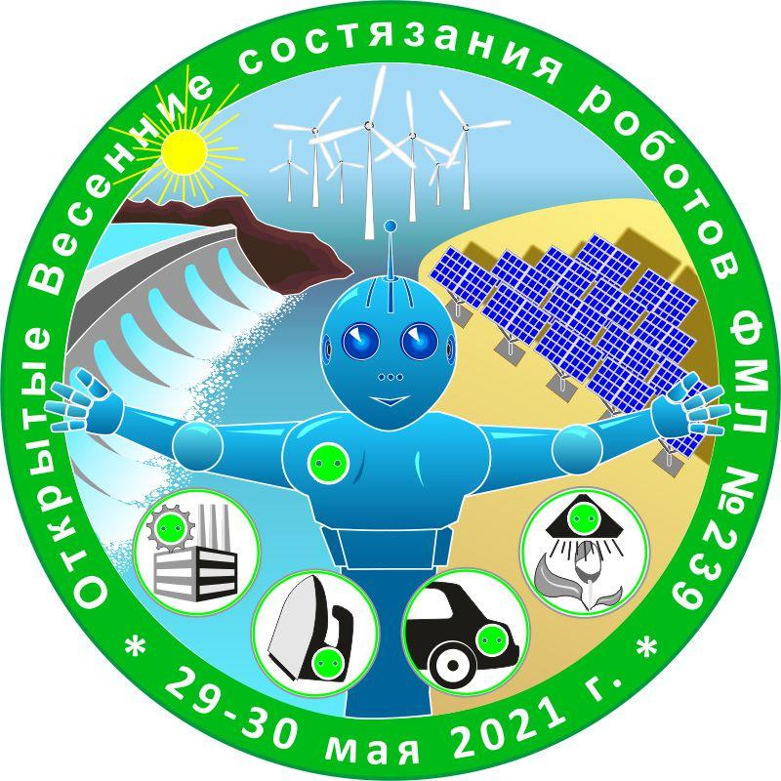
Государственное бюджетное общеобразовательное учреждение средняя общеобразовательная школа №619
5Б класс
─
Научный руководитель работы: Петшак Станислав Николаевич

Оглавление
Введение 3
Актуальность 3
Термины и определения 4
Глава I. Описание проекта 7
Часть 1. История создания 7
Часть 2. Основные этапы разработки 12
Глава 2. Разработка программы 15
Часть 1. Скетч для Arduino для трансивера 15
Часть 2. Скетч для Arduino для ресивера 17
Результаты 19
Список использованной литературы 21

Введение

Актуальность

У кого из Вас разряжался телефон, например от мороза? Когда Вы в городе, нет проблем найти розетку. А теперь представьте, что Вы в Антарктиде, посреди ледяной пустыни и от заряда GPS-трекера, телефона, планшета, фонарика зависит не только успех экспедиции, и Ваша жизнь.
Мы задумались над этой проблемой и предположили, что элементы Пельтье будут успешно работать на разнице температур между телом человека и температурой окружающей среды, таким образом, встроенные в куртку исследователя, они помогут выработать достаточно электричества, чтобы зарядить телефон или GPS-трекер. Так же мы разработали систему бесконтактного управления мотобуксировщиком, посредством системы миоуправления, расположенной под одеждой, что позволяет держать руки в тепле. Это особенно важно при сверхнизких температурах. Для управления телефоном на морозе, тоже пригодится миоуправление.

Термины и определения

Arduino - аппаратно-программная платформа. Она создана компанией Arduino Software и представляет собой плату с контактами для подключения дополнительных компонентов.
Arduino IDE — это программная среда разработки, использующая C++ и предназначенная для программирования всех плат ряда Ардуино (Arduino).
Элемент Пельтье — это термоэлектрический преобразователь, принцип действия которого основан на эффекте Пельтье — возникновении разности температур при протекании электрического тока.
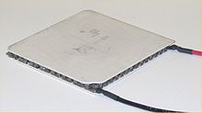
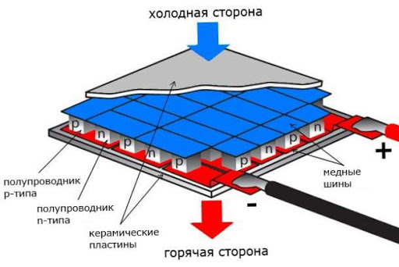
Достоинством элемента Пельтье являются небольшие размеры, отсутствие каких-либо движущихся частей, а также газов и жидкостей. При обращении направления тока возможно как охлаждение, так и нагревание — это дает возможность термостатирования при температуре окружающей среды как выше, так и ниже температуры термостатирования. Также достоинством является отсутствие шума.
Недостатком элемента Пельтье является более низкий коэффициент полезного действия, чем у компрессорных холодильных установок на фреоне, что ведёт к большой потребляемой мощности для достижения заметной разности температур. Несмотря на это, ведутся разработки по повышению теплового КПД, а элементы Пельтье нашли широкое применение в технике, так как без каких-либо дополнительных устройств можно реализовать температуры ниже 0 °C.
Основной проблемой в построении элементов Пельтье с высоким КПД является то, что свободные электроны в веществе являются одновременно переносчиками и электрического тока, и тепла. Материал для элемента Пельтье же должен одновременно обладать двумя взаимоисключающими свойствами — хорошо проводить электрический ток, но плохо проводить тепло.
При помощи элементов Пельтье можно и вырабатывать электричество. Если создать на разных сторонах пластины разницу температур внешним воздействием, то элемент начинает вырабатывать электричество. Т.е. работает как электрогенератор.
• 12V 60W
• Размеры: 40 х 40 мм х 4 мм
• Работает от 0 ~ 15.2V DC и 0 ~ 6A
• Максимальная потребляемая мощность: 70 Вт
• Эти устройства должны использоваться в сочетании с радиатором

Из такого элемента можно сделать миниатюрный холодильник, подогреватель, электрогенератор.

Мотобуксиро́вщик (другое название «мотособака» или «мини-снегоболотоход») — механическое транспортное средство, представляющее собой сцепку из буксировщика на гусеничном ходу, сцепленного с санями или санями-волокушами. Водитель и полезный груз размещается в санях или в волокушах.
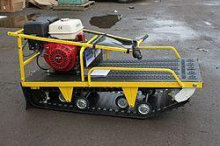
Мотобуксировщик со сложенной рукояткой управления может перевозиться в салоне легкового автомобиля с кузовом «универсал».

Глава I. Описание проекта

Часть 1. История создания

Общая площадь трёх природных зон Севера России составляла 66,7% от территории всей страны. Из 145,9 миллионов населения в Арктике проживает примерно 4 млн человек.
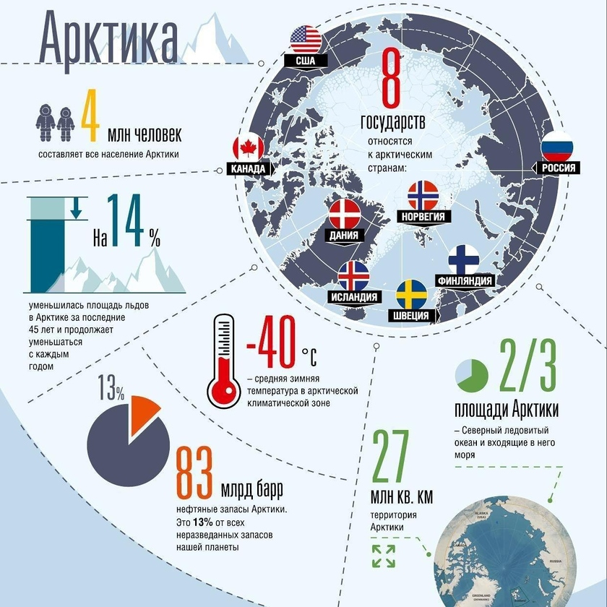
Устойчивое развитие арктических регионов Российской Федерации требует надежного энергообеспечения, что является возможным за счет поиска новых экологически чистых источников энергии. Российская Арктика обладает большим потенциалом возобновляемых источников энергии (ВИЭ) и имеет необходимые предпосылки для их ускоренного развития. В этих условиях переход к возобновляемым источникам энергии позволяет не только обеспечить регион требуемыми энергетическими ресурсами, дополнить и частично заместить использование дорогостоящего привозного топлива, но и минимизировать вред окружающей среде, а также сохранить природные ресурсы для будущих поколений.
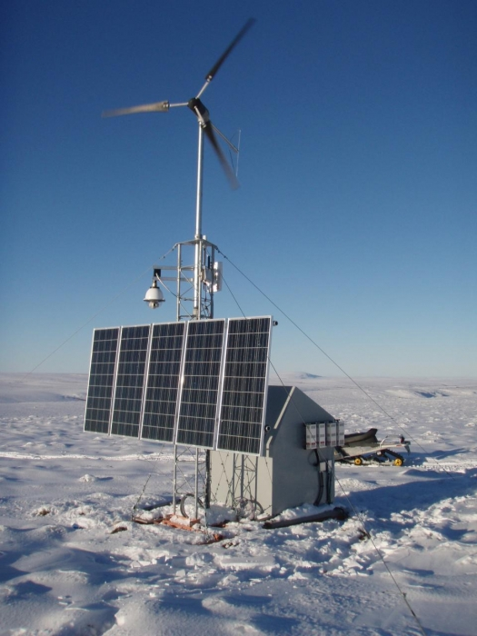

Сегодня энергообеспечение районов Арктики преимущественно изолированное, осуществляется отдельно в каждом районе за счет дизельных электростанций, топливо для которых поступает раз в год по северному завозу.
Как уменьшить стоимость электроэнергии, доходящую до 120 рублей за КВт/час, для потребителей, какие альтернативные источники энергии возможно создать в Арктике и какие зеленые проекты в сфере энергетики реализуются на Севере страны сегодня - в материале ТАСС.
При этом сегодня наиболее перспективным альтернативным источником энергии в Арктике эксперты считают ветер, хотя в условиях низких температур обслуживание ветроустановок обходится довольно дорого.
наиболее простыми и дешевыми в эксплуатации возобновляемым источником энергии, по мнению эксперта, являются солнечные установки: они практически не требуют специального обслуживания. Однако из-за особенностей климата солнечной энергии не хватает для полноценной работы таких станций. Поэтому, по мнению Копылова, наиболее перспективными возобновляемыми источниками энергии Арктике являются энергетические комплексы с разным набором технологий: ветер, солнце и дизель-генерация.
Чтобы понять насколько широко может использоваться наше изобретение я провел анализ климатических зон Российской Федерации. Мое исследование показало, что более чем на 30 процентах территории страны преобладают температуры ниже -30 градусов более 100 дней в году, что позволяет использовать элементы Пельтье для получения электроэнергии на разнице температур тела человека (36,6) и окружающей среды.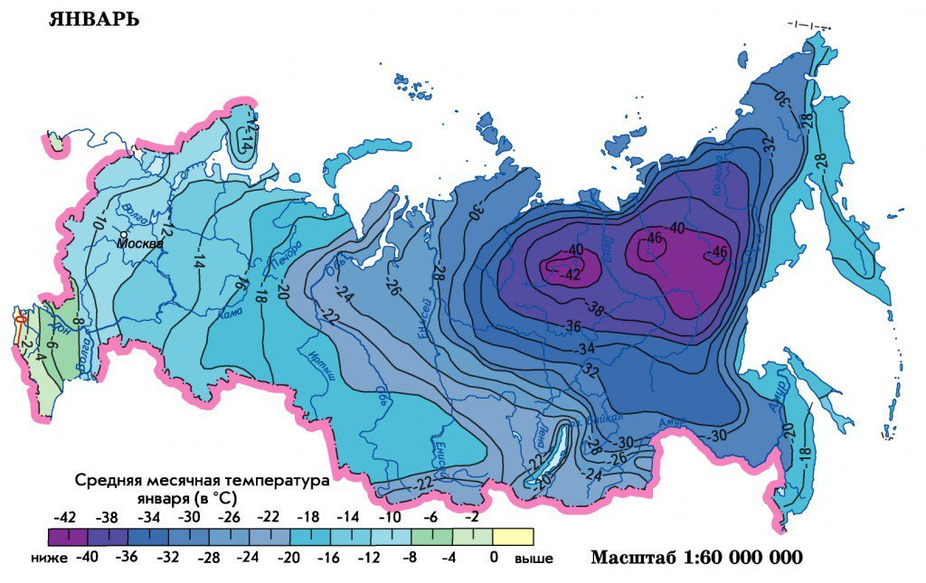
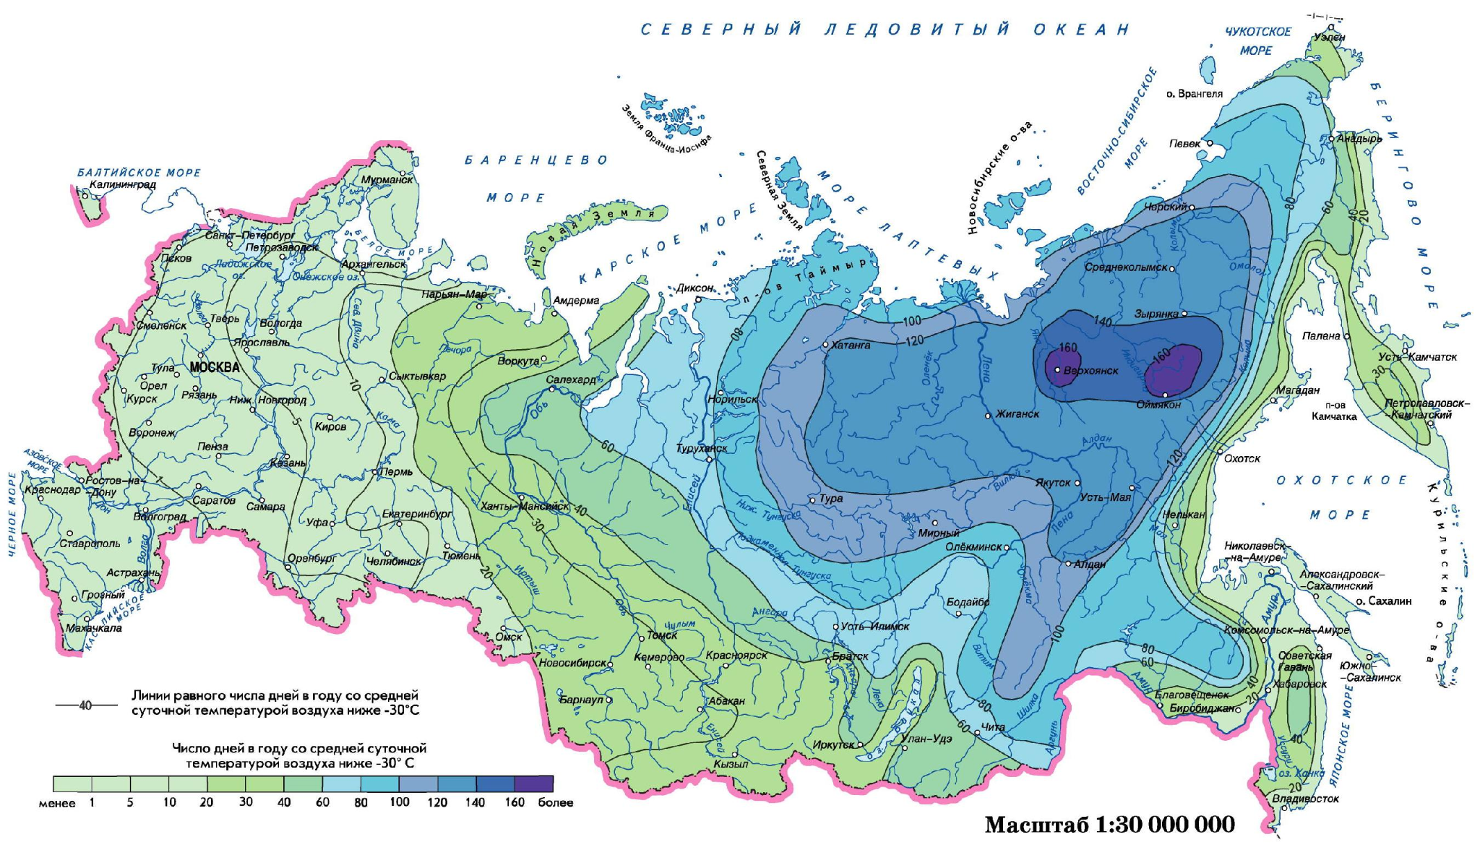

В таких условиях использование роботизированной мотособаки на миоуправлении с питанием от элементов Пельтье, встроенных в одежду пользователя, кажется отличной идеей.
Мотособака или мотобуксировщик может перевозить необходимое оборудование, инструменты или образцы. Элементы Пельтье, вшитые в одежду оператора, позволяют не думать о питании контроллера, обеспечивающего бесконтактное управление мотособакой. А также, в случае необходимости, позволит зарядить смартфон, планшет или фонарик. миоуправлении позволяет держать руки оператора в тепле.
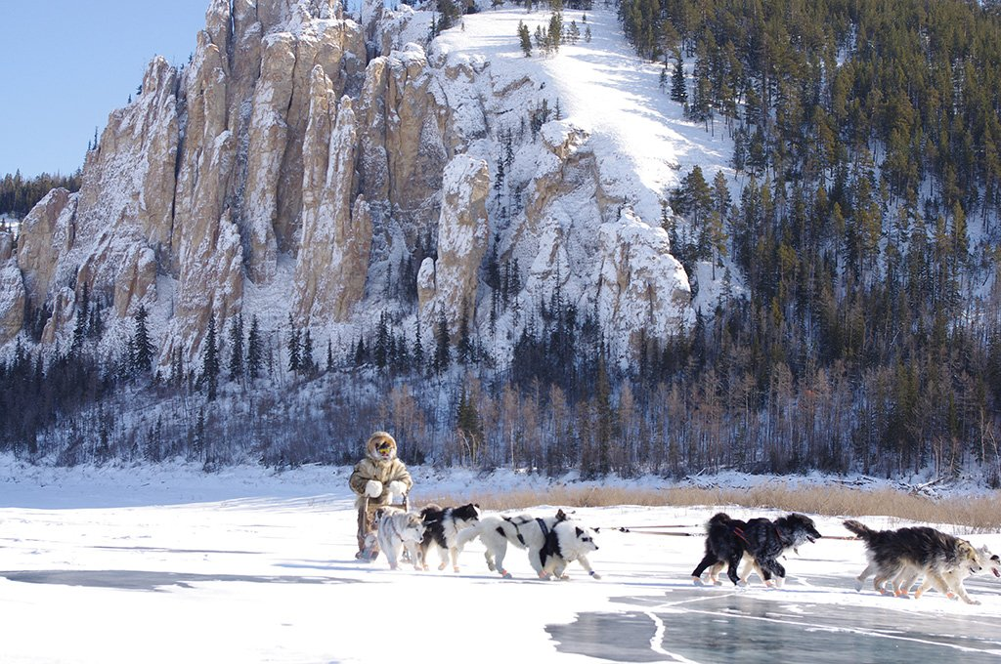

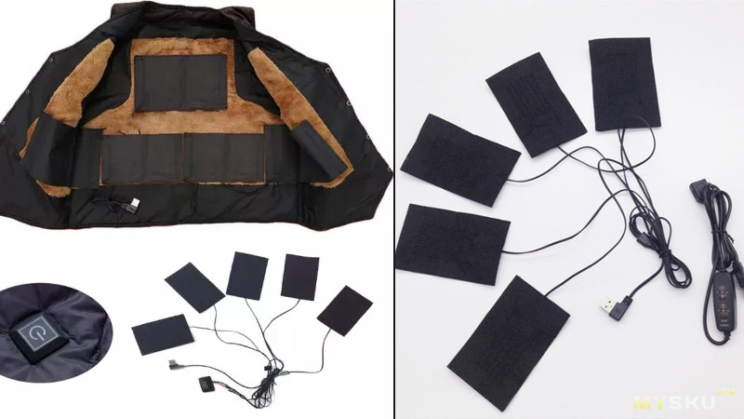

Часть 2. Основные этапы разработки

Мой проект создан на платформе Arduino, с использованием среды программирования Arduino IDE.
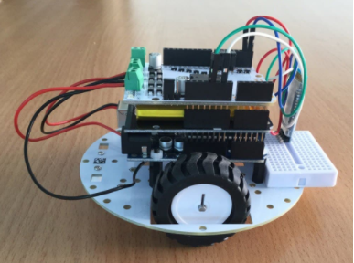
Сегодня управление жестами нельзя назвать новинкой. Данная функция присутствует во многих современных смартфонах, планшетах и других мобильных устройствах. Никого не удивишь, если смартфон переключает видеозаписи или сменяет фотографии на экране по движению руки. Но как сделать нечто подобное самому? Как заставить игрушку понимать жесты?
В основе данной технологии лежит обычный акселерометр. С его помощью мы сделаем робота, который будет реагировать на движение рук и двигаться в соответствии с ними. Этот проект поможет нам разобраться с работой данного датчика.
Компоненты
Для трансмиттера:
Плата Arduino UNO R3;
Модуль Bluetooth HC-05;
Модуль ЭМГ/ЭКГ BiTronics – 2шт;
Макетная плата – 1шт;
Светодиод – 2 шт;
Резистор 220 Ом – 2шт;
Батарея.
Блок элементов Пельтье

Для ресивера:
Модуль Bluetooth HC-05;
Плата расширения Power-Shield – 1 шт;
Плата Arduino. Например, UNO R3;
Шилд управления двигателями й Motor-Shield;
DC Моторы 300RPM;
Шасси;
Батарея (9 Вольт).
Принцип работы

Человеко-машинные интерфейсы (ЧМИ) — технические средства, предназначенные для обеспечения непосредственного взаимодействия между оператором и оборудованием.
В своей работе я создал человеко-машинный интерфейс для управления мотособакой с помощью мышцы оператора (регистрация электромиограммы). На схеме представлено строение трансивера, сигнал поступает с датчиков ЭМГ и при достижении регулируемого порога происходит включение соответствующего светодиода и отправка, с помощью Bluetooth HC-05, сигнала на ресивер на определенный мотор.
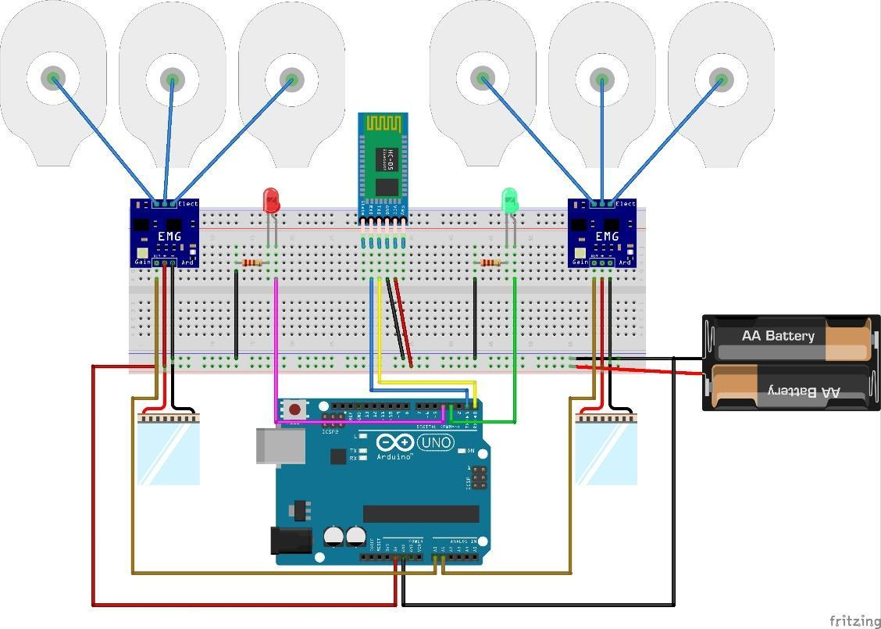

Схема ресивера:
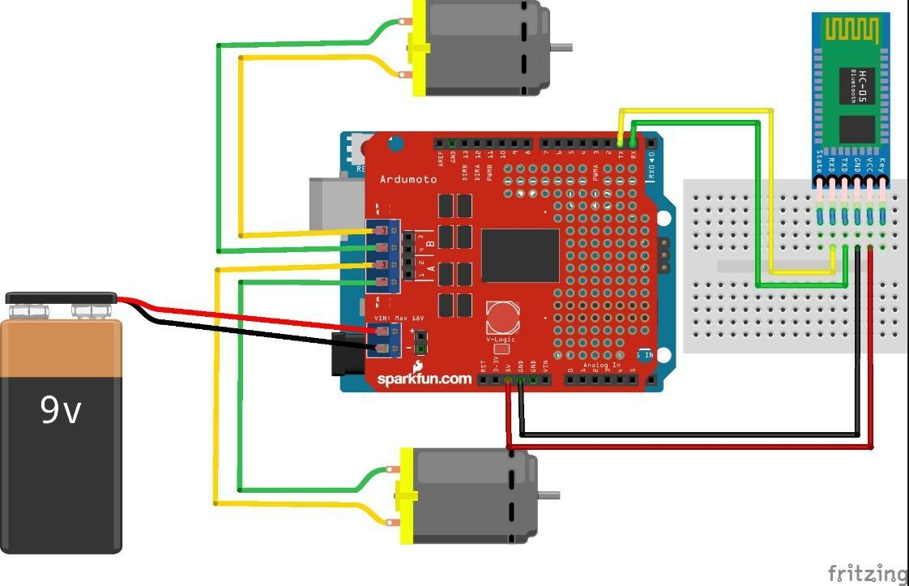

Для анализа ЭМГ-сигнала будет использована программа BiTronics Studio. Информация о напряжении/расслаблении мышцы будет отправляться в последовательный порт в виде отдельных символов. В зависимости от полученного символа, вал сервомотора будет занимать разные положения.

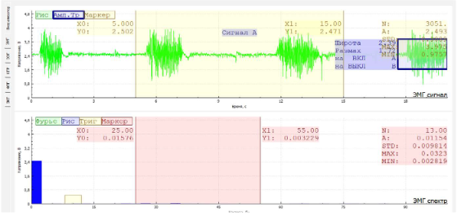

Глава 2. Разработка программы

Часть 1. Скетч для Arduino для трансивера

#define LED_1 3
#define LED_2 4
#define SENSOR_1 A0
#define SENSOR_2 A1

int amp1 = 0;
int emg1 = 0;
int threshold1 = 25;
int amp2 = 0;
int emg2 = 0;
int threshold2 = 25;
int max1 = 0;
int min1 = 255;
int max2 = 0;
int min2 = 255;
void calc_amp() {
for (int k = 0; k < 32; k++) {
emg1 = analogRead(SENSOR_1);
emg2 = analogRead(SENSOR_2);
emg1 = map(emg1, 0, 1023, 0, 255);
emg2 = map(emg2, 0, 1023, 0, 255);
if (emg1 > max1)
max1 = emg1;
if (emg1 < min1)
min1 = emg1;

if (emg2 > max2)
max2 = emg2;
if (emg2 < min2)
min2 = emg2;
}
amp1 = 0.4*amp1 + 0.6*(max1 - min1);
amp2 = 0.4*amp2 + 0.6*(max2 - min2);
max1 = 0;
min1 = 255;
max2 = 0;
min2 = 255;
}

void setup() {
Serial.begin(38400);
pinMode(LED_1, OUTPUT);
pinMode(LED_2, OUTPUT);
}

void loop() {
calc_amp();
if (amp1 > threshold1){
Serial.println("R");
digitalWrite(LED_1, HIGH);
digitalWrite(LED_2, LOW);
}
else if (amp2 > threshold2){
Serial.println("L");
digitalWrite(LED_1, LOW);
digitalWrite(LED_2, HIGH);
}
else{
Serial.println("S");
digitalWrite(LED_1, LOW);
digitalWrite(LED_2, LOW);
}
delay(10);
}

Часть 2. Скетч для Arduino для ресивера

#define DIR1 4
#define SPEED1 5
#define SPEED2 6
#define DIR2 7
void setup() {
Serial.begin(38400);
pinMode(DIR1, OUTPUT);
pinMode(SPEED1, OUTPUT);
pinMode(SPEED2, OUTPUT);
pinMode(DIR2, OUTPUT);
}

void loop() {
if(Serial.available()){
int inByte = Serial.read();
switch(inByte){
case 'R':
motors(100,-100);
delay(25);
break;
case 'L':
motors(-100,100);
delay(25);
break;
default:
motors(200,200);
break;
}
}
}
int motors(int speed1,int speed2){
if(speed1>0){
digitalWrite(DIR1,HIGH);
analogWrite(SPEED1,abs(speed1));
}else{
digitalWrite(DIR1,LOW);
analogWrite(SPEED1,abs(speed1));
}
if(speed2>0){
digitalWrite(DIR2,HIGH);
analogWrite(SPEED2,abs(speed2));
}else{
digitalWrite(DIR2,LOW);
analogWrite(SPEED2,abs(speed2));
}
}
#include <SoftwareSerial.h>
#include <Time.h>

int gRxPin = 10;
int gTxPin = 11;

SoftwareSerial BTSerial(gRxPin, gTxPin);

void setup()
{
BTSerial.begin(38400);
Serial.begin(9600);
delay(500);
}

void loop()
{
if (BTSerial.available())
Serial.write(BTSerial.read());
if (Serial.available())
BTSerial.write(Serial.read());
}

Результаты

В результате проделанной работы мне удалось выполнить следующие задачи:
- Собрать мобильную робототехническую платформу
- разработать программы для робота, используя среду разработки Arduino IDE
- выполнить сопряжение модуля миоуправления и робота Эйвика по Bluetooth
- создать человеко-машинный интерфейс для управления роботом
- протестировать готовую систему и определить наиболее удобную схему
управления.

Осталось только провести испытания моего робота-Эйвика:

- Загрузить скетчи на мобильную платформу Эйвика и пульт
- управления с модулями ЭМГ.
- Закрепить электроды для регистрации электромиограммы на мышцах рук
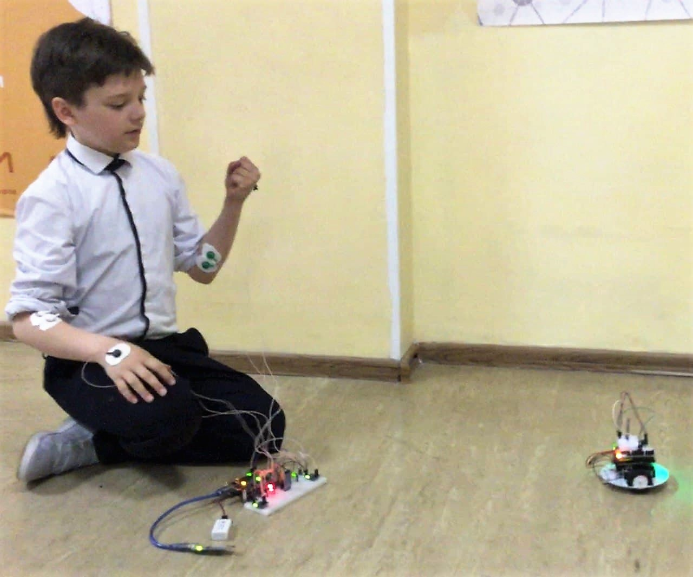
- Управлять роботом Эйвиком с помощью ЭМГ-сигналов. Выполнить движение по прямой, повороты, разворот, движение по кругу, движение зигзагом.
Эйвик успешно справился с заданием. И теперь можно с уверенностью сказать, что мне удалось создать рабочий прототип роботизированной мотособаки с миоуправлением на элементах Пельтье.

Список использованной литературы

- Аутопан. В. И. Бородулин и др.. Иллюстрированный энциклопедический словарь. - М.: 2000. — 1039 с.
- Белов Н.В., Авт.- сост. Современная энциклопедия для мальчика/.- Мн.: Современный литератор, 2007 – 546 с.
- Новоселов С.Л., Петку Г.П., Компьютерный мир дошкольника – М: Новая школа, 2005г – 286 с.
- Савин А.П., Станцо В.В., Котова А.Ю., Я познаю мир: Детская энциклопедия: Математика/:-М.:ООО «Фирма «Издательство АСТ», 2000. – 469 с.
- Википедия. Свободная энциклопедия.- [Электронный ресурс]

